

**Documento de Requisitos: Sistema de Gerenciamento Processual da Defensoria Pública do Estado do Paraná (e-def)**

Ficha Técnica

Equipe Responsável pela Elaboração

João Felipe Pizzolotto Bini

Versão 2.0 - Guarapuava, setembro de 2016

Dúvidas, críticas e sugestões devem ser encaminhadas por escrito para o e-mail:

joaofelipex85@gmail.com

Ou para o seguinte telefone:

(42) 9972-7868

Sumário

Visão geral deste documento 1

Convenções, termos e abreviações 1

1. Identificação dos Requisitos 1

2. Campos Obrigatórios 1

3. Prioridades dos Requisitos 2

Descrição dos usuários 3

1. Defensores Públicos 3

2. Assessores Jurídicos 3

3. Psicólogo 4

4. Assistente Social 4

5. Técnico Administrativo 4

6. Estagiários de Direito 4

7. Estagiário de Ensino Médio 5

Casos de uso para cada ator do sistema 6

1. Técnico Administrativo Jurídico 6

2. Técnico Administrativo 15

3. Assistente Social 17

4. Estagiário de Direito 19

5. Assessor Jurídico 21

6. Estagiário Ensino Médio 23

7. Defensor Público 25

8. Pscicológo 29

Usabilidade 32

[NF001] Interface Amigável 32

Confiabilidade 32

[NF001] Integridade 32

Desempenho 32

[NF001] Tempo de Resposta 32

Segurança 32

[NF001] Confidencialidade 33

[NF002] Disponibilidade 33

[NF003] Autenticação 33

[NF004] Autorização 33

[NF005] Auditing and Logging 33

[NF006] Erros e Gerenciamento de Exceção 33

Distribuição 34

[NF001] Versionamento 34

Padrões 34

[NF001] Model View Controller 34

Hardware e software 35

[NF001] Compatibilidade 35

[INT01] Interface de Login 36

1. Críticas da interface 36

[INT02] Layout do Sistema 36

1. Críticas da interface 37

… 37

# Introdução

Este documento especifica o sistema *e-def* fornecendo aos desenvolvedores as informações necessárias para o projeto e implementação, assim como para a realização dos testes e homologação do sistema.

O projeto do sistema e as futuras atualizações deste documento estarão disponível no GitHub através do link: <https://github.com/joaofelipex85/DefensoriaPublicaPR>.

Após clonar o projeto em seu computador é necessário baixar e adicionar algumas bibliotecas em seu projeto. Todas as bibliotecas estão disponíveis no link: <https://goo.gl/xAcbZu>.

## Visão geral deste documento

Esta introdução fornece as informações necessárias para fazer um bom uso deste documento, explicitando seus objetivos e as convenções que foram adotadas no texto, além de conter uma lista de referências para outros documentos relacionados. As demais seções apresentam a especificação do sistema *e-def* e estão organizadas como descrito abaixo.

* Seção 2 – Descrição geral do sistema: apresenta uma visão geral do sistema, caracterizando qual é o seu escopo e descrevendo seus usuários.
* Seção 3 – Requisitos funcionais (casos de uso): especifica todos os requisitos funcionais do sistema, descrevendo os fluxos de eventos, prioridades, atores, entradas e saídas de cada caso de uso a ser implementado.
* Seção 4 – Requisitos não funcionais: especifica todos os requisitos não funcionais do sistema, divididos em requisitos de usabilidade, confiabilidade, desempenho, segurança, distribuição, adequação a padrões e requisitos de hardware e software.
* Seção 5 – Descrição da interface com o usuário: apresenta desenhos, figuras ou rascunhos de telas do sistema.

## Convenções, termos e abreviações

Esta subseção descreve as convenções, termos e abreviações necessários para interpretar apropriadamente este documento. A correta interpretação deste documento exige o conhecimento de algumas convenções e termos específicos, que são descritos a seguir.

### Identificação dos Requisitos

Por convenção, a referência a requisitos é feita através do nome da subseção onde eles estão descritos, seguido do identificador do requisito, de acordo com o esquema abaixo:

[nome da subseção.identificador do requisito]

Por exemplo, o requisito [Recuperação de dados.RF016] está descrito em uma subseção chamada “Recuperação de dados”, em um bloco identificado pelo número [RF016]. Já o requisito não funcional [Confiabilidade.NF008] está descrito na seção de requisitos não funcionais de Confiabilidade, em um bloco identificado por [NF008].

### Campos Obrigatórios

Campos que devem ser obrigatórios no sistema estão descritos neste documento em *itálico.*

### Prioridades dos Requisitos

Para estabelecer a prioridade dos requisitos foram adotadas as denominações “essencial”, “importante” e “desejável”.

* Essencial é o requisito sem o qual o sistema não entra em funcionamento. Requisitos essenciais são requisitos imprescindíveis, que têm que ser implementados impreterivelmente.
* Importante é o requisito sem o qual o sistema entra em funcionamento, mas de forma não satisfatória. Requisitos importantes devem ser implementados, mas, se não forem, o sistema poderá ser implantado e usado mesmo assim.
* Desejável é o requisito que não compromete as funcionalidades básicas do sistema, isto é, o sistema pode funcionar de forma satisfatória sem ele. Requisitos desejáveis são requisitos que podem ser deixados para versões posteriores do sistema, caso não haja tempo hábil para implementá-los na versão que está sendo especificada.

deve prover uma lista de todos os documentos relacionados a este documento. Complete e/ou adapte o texto abaixo para fornecer essas informações. Não esqueça de inserir uma referência para o glossário.

Documentos relacionados ao <Nome do sistema> e/ou mencionados nas seções a seguir:

1. Título; Número (se aplicável); Data; Instituição, divisão ou equipe responsável pelo documento; Link para o documento (se aplicável);
2. Título; Número (se aplicável); Data; Instituição, divisão ou equipe responsável pelo documento; Link para o documento (se aplicável);
3. …



**Capítulo**

# Descrição geral do sistema

A Defensoria Pública do Paraná (DPPR) de Guarapuava utiliza um “sistema” baseado em planilhas para preencher formulários, como por exemplo de triagem inicial, atendimento, processos, entre outros. O problema desse sistema é que quando um usuário acessa uma planilha, outro usuário não pode acessar e editar essa mesma planilha ao mesmo tempo, pois isso causaria inconsistência dos dados nelas presentes, tornando assim o sistema limitado, pois a cada planilha aberta e modificada é preciso que seja fechada antes de aberta por outro usuário para que possa ser possível visualizar a versão mais recente do arquivo. Resumindo, somente uma pessoa por vez é capaz de editar os arquivos abertos.

A reescrita de informações é um outro problema constantemente enfrentado pelos funcionários, já que para cada parte de um atendimento é necessário reescrever informações que já constavam em uma fase prévia do atendimento.

Por não possuir nenhum sistema que auxilie os funcionários, o controle de fluxo de informações e tarefas fica debilitado, diminuído a eficiência do local de trabalho. Todo mês os funcionários devem emitir relatórios de todos os atendimentos realizados, sendo uma tarefa repetitiva e cansativa. Com a implementação de um sistema será possível emitir esses relatórios automaticamente conforme o funcionário trabalhe e registre as informações no sistema.

Diversos modelos de documentos são utilizados dentro da DPPR e é necessário imprimir e preencher manualmente os dados de uma pessoa já atendida. Para agilizar esse serviço se faz necessário um sistema que emita esses documentos prontos para imprimir já com os dados cadastrados.

## Descrição dos usuários

Para efetivamente prover produtos e serviços que atendam às necessidades dos usuários, é necessário entender os desafios que eles enfrentam para executar suas funções. Esta seção descreve os futuros usuários do sistema e os principais problemas que limitam sua produtividade.

### Defensores Públicos

Os Defensores Públicos são pessoas formadas em Direito que ingressam na Defensoria Pública através de aprovação em concurso público de provas e títulos. Na defesa dos interesses de seus assistidos, os Defensores Públicos têm atuação no primeiro e no segundo graus de jurisdição, com titularidade e atribuições específicas em razão da matéria a ser examinada.

Os Defensores possuem o maior cargo na hierarquia de uma Defensoria Pública e devem possuir acesso irrestrito ao *e-def*.

**Acesso:** Total.

### Assessores Jurídicos

Assessores Jurídicos têm a função de ajudar os defensores públicos. Cada assessor trabalha com um defensor. Podem fazer atendimento jurídico, tendo a responsabilidade de confeccionar petições e encaminhar para um defensor para que ele possa fazer correções, assinar e ajuizar. Possuem a responsabilidade também de cumprir prazos no sistema PROJUDI.

**Acesso:** Os assessores devem possuir acesso aos processos que realizou atendimento. Isso inclui o estado do processo e os dados da pessoa assistida. Não pode visualizar dados sigilosos como por exemplo consulta com psicóloga.

### Psicólogo

Os funcionários “Psicólogos” devem conseguir, se for encaminhado, realizar uma consulta com o assistido, poder fazer seu laudo, anotações e guardar no sistema.

* Para redigir o parecer técnico, os Psicólogos deveram escrever o documento em algum editor de texto externo ou digitalizar uma cópia de suas anotações e realizar o upload do arquivo para o sistema.

**Acesso**: Possue acesso aos dados dos assistidos atendidos por ele.

### Assistente Social

Atuam na triagem dos atendimentos, na conciliação e na mediação de conflitos nas questões familiares e no acompanhamento de assistidos. Com eles fica a responsabilidade de confeccionar relatórios socioeconômicos de cada um dos assistidos. São esses documentos que garantem todo o embasamento necessário para o prosseguimento das ações judiciais e extrajudiciais.

Os funcionários “Assistentes sociais” assim como os “Psicólogos”, quando o cliente é encaminhado para eles, deve conseguir utilizar uma área especifica para sua categoria, onde é possível fazer *upload* de suas anotações e seu parecer sobre o cliente.

* Para redigir o parecer técnico, os Assistentes Sociais deveram redigir o documento em algum editor de texto externo e realizar o upload do arquivo para o sistema.

**Acesso:** Devem possuir o acesso somente aos dados dos assistidos atendidos por eles (dados pessoais e socioeconômicos).

### Técnico Administrativo

Na Defensoria Pública de Guarapuava existe basicamente dois tipos de técnicos, os que possuem a formação em Direito e contribuem com os processos judiciais e os que possuem formação em outra área ou apenas o ensino médio completo. Assim possuindo técnicos com diferentes níveis de acesso ao sistema. Os técnicos que possuem curso de Direito, podem acessar dados dos processos em que ele efetuou atendimento e os demais técnicos tem somente acesso aos dados dos assistidos atendidos.

Os técnicos em geral, ao utilizar o sistema, devem conseguir realizar o cadastro do atendimento de assistidos que estão chegando pela primeira vez, ou que já tem um processo em andamento, mas que foi necessário marcar mais um atendimento por algum fator.

**Acesso:** Técnicos sem formação em direito devem possuir acesso aos dados dos assistidos atendidos em geral, porém não podem possuir acesso aos processos, enquanto que o Técnico com formação em direito além de possuir esses acessos também possui aos processos dos atendidos por eles.

### Estagiários de Direito

São responsáveis por iniciar a confecção de petições e enviar para uma defensora corrigir. Utilizam as informações do assistido para gerar um documento denominado “Ação”, por isso esses funcionários devem ter acesso a consulta das informações dos assistidos.

* Para criar o documento “Ação” o estagiário deverá redigir o documento em algum editor de texto externo e realizar o *upload* do arquivo para o sistema.
* Os documentos, para upload no sistema, devem estar nos seguintes formatos: “.odt”, “.doc”, “.xlsx”, “xls” ou em “.docx”.

**Acesso:** Possuem o mesmo nível de acesso que os Assessores Jurídicos.

### Estagiário de Ensino Médio

Responsável pelo acolhimento dos assistios.

**Acesso:** Deve possuir acesso somente aos dados pessoais do assistido e algumas informações internas, como por exemplo última pessoa a efetuar o atendimento.



1. **Documento de Requisitos – Requisitos Funcionais**

**Capítulo**

# Requisitos funcionais (casos de uso)

Esta seção, apresenta todos os requisitos funcionais do sistema. Objetivando facilitar a visualização dos requisitos, os mesmos foram agrupados em subseções de casos de uso correlacionados.

O identificador do bloco contém o número do caso de uso (por exemplo, [RF001]) e o seu nome. Os casos de uso agrupados em subseções específicas, a numeração deles é reiniciada a cada subseção (dentro de uma mesma subseção, todo caso de uso tem um número de identificação único).

## Casos de uso para cada ator do sistema

### Técnico Administrativo Jurídico

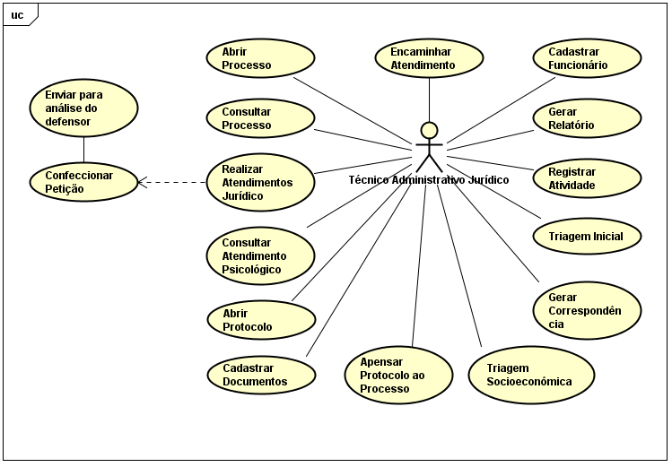

Diagrama de casos de uso que apresenta quais operações um Técnico Administrativo Jurídico poderá realizar no sistema.

**[RF001] Caso de Uso – Abrir Processo**

Caso de uso utilizado para o técnico iniciar o procedimento de abrir um processo.

**Ator**: Técnico Administrativo Jurídico

|  |  |  |  |  |  |  |
| --- | --- | --- | --- | --- | --- | --- |
| **Prioridade**: | 🗹 | Essencial | 🞎 | Importante | 🞎 | Desejável |

**Interface(s) associada(s)**: layout [INT02].

**Entradas e pré-condições**:

* **Entradas:** código processo (automático, Integer), descrição ou observação (String 255).
* **Pré-Condições:** Estar logado no sistema com algum usuário que tenha permissão de abrir um processo.

**Saídas e pós-condições**:

* **Saídas:** Em caso de sucesso exibir mensagem de concluído. Em caso de falha exibir as possíveis razões.
* **Pós-Condições:** exibir uma tela com o processo criado.

**[RF002] Caso de Uso – Consultar Processo**

Caso de uso utilizado para o técnico consultar um processo em andamento.

**Ator**: Técnico Administrativo Jurídico

|  |  |  |  |  |  |  |
| --- | --- | --- | --- | --- | --- | --- |
| **Prioridade**: | 🗹 | Essencial | 🞎 | Importante | 🞎 | Desejável |

**Interface(s) associada(s)**: layout [INT02].

**Entradas e pré-condições**:

* **Entradas:** Nome do processo ou número.
* **Pré-Condições:** Estar logado no sistema com uma conta que tenha permissão de consultar processos e é necessário que o assistido atendido tenha um processo cadastrado.

**Saídas e pós-condições**:

* **Saídas:** Em caso de sucesso exibir tela com informações referentes ao processo pesquisado, em caso de falha exibir motivo.
* **Pós-Condições:** Tela exibindo os dados do processo ou dizendo que o processo não existe.

**[RF003] Caso de Uso – Realizar Atendimento Jurídico**

Caso de uso utilizado para o técnico iniciar o procedimento de atendimento jurídico.

**Ator**: Técnico Administrativo Jurídico

|  |  |  |  |  |  |  |
| --- | --- | --- | --- | --- | --- | --- |
| **Prioridade**: | 🗹 | Essencial | 🞎 | Importante | 🞎 | Desejável |

**Interface(s) associada(s)**: layout [INT02].

**Entradas e pré-condições**:

* **Entradas:** Triagem inicial, socioeconômica do atendido, relato (String 255).
* **Pré-Condições:** Estar logado no sistema com uma conta que permita realizar atendimento jurídico (Técnico Administrativo Jurídico, Assessor Jurídico, Defensor, Estagiário de Direito), ter a triagem inicial preenchida e o registro socioeconômico preenchido e aprovado.

**Saídas e pós-condições**:

* **Saídas:** contagem de atendimento para o funcionário.
* **Pós-Condições:** nenhuma.

**[RF004] Caso de Uso – Confeccionar Petição**

Caso de uso utilizado para o técnico realizar upload de uma petição no sistema.

**Ator**: Técnico Administrativo Jurídico

|  |  |  |  |  |  |  |
| --- | --- | --- | --- | --- | --- | --- |
| **Prioridade**: | 🗹 | Essencial | 🞎 | Importante | 🞎 | Desejável |

**Interface(s) associada(s)**: layout [INT02].

**Entradas e pré-condições**:

* **Entrada:** Arquivo no formato “.doc”, “.docx”, “.xlsx”, “.xls”, “.odf”, “.pdf” ou “.p7s”, título da petição, número de controle (gerar automaticamente, Integer), nome funcionário (automático), data (automático, Date).
* **Pré-Condições:** Estar logado no sistema com um usuário que tenha permissão de confeccionar petições, o assistido atendido deve ter passado pela triagem inicial e socioeconômica, ter feito o atendimento jurídico.

**Saídas e pós-condições**:

* **Saídas:** Exibir mensagem de envio com sucesso ou falha.
* **Pós-Condições:** Sugerir ao usuário enviar a petição para correção do defensor.

**[RF005] Caso de Uso – Enviar para Análise do Defensor**

Caso de uso utilizado para o técnico/estagiário/assessor enviar uma petição para análise do defensor designado. Necessário ter confeccionado e upado para o sistema uma petição.

**Ator**: Técnico Administrativo Jurídico

|  |  |  |  |  |  |  |
| --- | --- | --- | --- | --- | --- | --- |
| **Prioridade**: | 🗹 | Essencial | 🞎 | Importante | 🞎 | Desejável |

**Interface(s) associada(s)**: layout [INT02].

**Entradas e pré-condições**:

* **Entrada:** Upar um arquivo “.doc”, “.docx” ou “.odt”, nome do defensor que irá corrigir, nome do autor (automático), código (automático, Integer), data (automático, Date).
* **Pré-Condições:** Estar logado no sistema e já ter feito upload de pelo menos uma petição e que essa não tenha sido enviada para correção ainda.

**Saídas e pós-condições**:

* **Saídas:** Exibir mensagem de envio com sucesso ou falha.
* **Pós-Condições:** Aparecer na tela do defensor uma mensagem avisando que chegou uma petição para correção e atualizar sua lista de petições para correção pendentes.

**[RF006] Caso de Uso – Consultar Atendimento Psicológico**

Caso de uso utilizado para o técnico consultar um atendimento psicológico no sistema. Nem todos os atendimentos estarão livres para acesso. Em alguns casos terá que solicitar o acesso ao psicólogo ou defensor.

**Ator**: Técnico Administrativo Jurídico

|  |  |  |  |  |  |  |
| --- | --- | --- | --- | --- | --- | --- |
| **Prioridade**: | 🗹 | Essencial | 🞎 | Importante | 🞎 | Desejável |

**Interface(s) associada(s)**: layout [INT02].

**Entradas e pré-condições**:

* **Entrada:** Nome do atendido.
* **Pré-Condições:** Estar logado no sistema e possuir acesso ao atendimento.

**Saídas e pós-condições**:

* **Saídas:** Em caso de sucesso exibir tela com dados do atendimento psicológico e em caso de falha exibir mensagem com o motivo da falha (sendo possível não possuir acesso).
* **Pós-Condições:** Tela com os dados da consulta ou mensagem de falha.

**[RF007] Caso de Uso – Abrir Protocolo**

Caso de uso utilizado para abrir um protocolo, deve ser permitido deletar um protocolo também. Caso o usuário tente deletar um protocolo que esteja anexado em um ou mais processos deve ser exibido uma mensagem avisando que esse protocolo está anexado em determinado processo e perguntar se realmente deseja excluir pois caso queira o protocolo será excluído do processo também.

**Ator**: Técnico Administrativo Jurídico

|  |  |  |  |  |  |  |
| --- | --- | --- | --- | --- | --- | --- |
| **Prioridade**: | 🗹 | Essencial | 🞎 | Importante | 🞎 | Desejável |

**Interface(s) associada(s)**: layout [INT02].

**Entradas e pré-condições**:

* **Entrada:** Título protocolo, código (gerar automaticamente), conteúdo (String 255), autor (automático, String 100), data criação (automático, Date).
* **Pré-Condições:** Estar logado no sistema.

**Saídas e pós-condições**:

* **Saídas:** nenhuma.
* **Pós-Condições:** Protocolo armazenado no sistema e mensagem de sucesso.

**[RF008] Caso de Uso – Triagem inicial**

Caso de uso em que o técnico faz a triagem inicial do assistido, onde é coletado os dados pessoais do assistido. Um dos primeiros contatos de um assistido com a defensoria. Deve ser possível editar os dados de um assistido após ter passado pela triagem inicial.

**Ator**: Técnico Administrativo Jurídico

|  |  |  |  |  |  |  |
| --- | --- | --- | --- | --- | --- | --- |
| **Prioridade**: | 🗹 | Essencial | 🞎 | Importante | 🞎 | Desejável |

**Interface(s) associada(s)**: layout [INT02].

**Entradas e pré-condições**:

* **Entradas:** Nome do funcionário que atendeu (automático, String 100), número atendimento (automático, Integer), Data (automático, Date) e nome da pessoa para qual será encaminhado o atendimento (combobox pré-definido, String 100).

**Dados pessoais**: *Nome (String 50), sobrenome (String 50), gênero (String 20, combobox), data de nascimento (Date, combobox com calendário e máscara __/__/____), idade (calcular automaticamente, não necessário preencher, mas armazenar no banco), RG (String, máscara na interface), órgão emissor (combobox pré-definida?), CPF (String, máscara na interface), naturalidade (String 30), estado civil (String, combobox pré-definida), profissão (String 30),* local de trabalho (String 40).

**Endereço**: Rua (String 60), número (String 6), complemento (String 20) bairro (String 30), cidade (String 30), estado (String 2, combobox pré-definida), CEP (String 9, contando o “-“, utilizar máscara na interface), endereço de trabalho (String 40), cidade (String 30), estado (String 2, combobox pré-definida), CEP (String 9, contando o “-“, utilizar máscara na interface), bairro (String 30), telefone residencial (String 13, utilizar máscara “(__)____-____”), telefone celular (String 14, utilizar máscara “(__)_____-____”), telefone trabalho (String 13, utilizar máscara “(__)____-____”), telefone recado (String 14, utilizar máscara “(__)____-_____”), e-mail (String 40, verificar se é um e-mail válido). (Estudar alguma API Google para auxiliar com os endereços).

**Dados da Parte Contrária**: Nome (String 50), sobrenome (String 50), RG (String), CPF (String, validar CPF), profissão (String 30), endereço familiar (String 80), remuneração (Float, máscara para dinheiro), bairro (String 30), cidade (String 30), estado (String 2, combobox pré-definida), CEP (String 9, máscara “_____-___”), telefone (String 13, utilizar máscara “(__)____-____”), celular (String 14, utilizar máscara “(__)____-_____”), e-mail (String 40, verificar se é um e-mail válido).

**Atendimentos**: Data do atendimento (automático), responsável (automático por usuário logado), descrição (Ao final de todo o cadastro pode ser colocado um campo para deixar alguma descrição, observação, informação).

**Andamentos**: área necessária para comentar a situação atual do atendimento. Como um histórico de tudo que já foi feito e a situação atual do atendimento. Campo de texto. (Será um registro do que cada usuário do sistema fez).

**Contatos**: Sendo possível adicionar vários. Data, responsável, meio de contato, descrição.

**Documentos Necessários para atendimento inicial:**

* *Carteira de Identidade (RG);*
* *CPF;*
* *Comprovante de residência (talão de água, luz ou telefone com CEP atualizado);*
* Comprovante de renda atualizado de todos os membros da família (Contracheque, holerite, comprovante de aposentadoria, pensão, benefício);
* Autônomos: trazer declaração com o valor de rendimento recebido mensalmente;
* Desempregados: trazer declaração de não rendimento e carteira de trabalho (CTPS);
* Carnê de IPTU, caso possua casa própria (com valor venal descrito);
* Extrato de conta poupança, caso possua investimento bancário;
* Endereço, dados pessoais e contato da parte contrária;
* Dados e documentos referente ao processo: certidão de nascimento, certidão de casamento, cópia de processo, ou acordo, etc;
* Nome de 03 testemunhas que conheçam o fato.

A princípio para primeira consulta são necessários no mínimo o RG, CPF e comprovante de residência. Os documentos devem ser upados no sistema em algum dos formatos “.jpeg”, “.jpg”, “.pdf” ou “.png” (tentar colocar o upload no modo de arrastar os arquivos para dentro do sistema).

* + **Pré-Condições:** Estar logado com o login de um funcionário no sistema.

**Saídas e pós-condições**:

* **Saídas:** Exibir mensagem de cadastro com sucesso ou mensagem de falha apontando os possíveis motivos.
* **Pós-Condições:** Após a mensagem de sucesso exibir uma página com todos os dados cadastrados para revisão ou retornar a página de triagem inicial vazia novamente.

**[RF008] Caso de Uso – Triagem Socioeconômica**

Caso de uso utilizado para registrar no sistema os dados socioeconômicos de um assistido. O assistido só poderá ser atendido caso a renda de todos os membros da família que moram na mesma casa seja menor que três salários mínimos (aprox. R$ 2.600,00); valor total de bens não pode ultrapassar 1.500 Unidades Fiscal do Paraná (aprox. R$120.000,00); não possuir recursos depositados em conta poupança ou outros investimentos em valor superior a doze salários mínimos (aprox. 10.500,00). Deve ser possível editar quando necessário os dados do registro de hipossuficiência.

**Ator**: Técnico Administrativo Jurídico

|  |  |  |  |  |  |  |
| --- | --- | --- | --- | --- | --- | --- |
| **Prioridade**: | 🗹 | Essencial | 🞎 | Importante | 🞎 | Desejável |

**Interface(s) associada(s)**: layout [INT02].

**Entradas e pré-condições**:

* + **Entradas:** Nome de quem registrou (automático, String 100), data (automático, Date), nome do assistido que já possui cadastro pois já passou pela triagem inicial.

**Composição Familiar**: Nome (String 50), sobrenome (String 50), data nascimento (Date, combobox com calendário e máscara __/__/____), grau de parentesco (String 20), atividade laboral (String 40), renda (Float, máscara relacionada a dinheiro R$ 0,00). (Sendo possível inserir vários familiares). Dados necessário para calcular a renda mensal da família. Ao final somar a renda de todos e armazenar a renda familiar mensal.

**Situação Habitacional**: Tipo de residência (String 30), situação (String, combobox – “Quitada” ou “Não Quitada”), valor aluguel (caso alugado).

**Bens**: Bem (String 60), valor do bem (Float, máscara para dinheiro), situação (String, combobox – “Quitado” ou “Não Quitado”), valor (Float, máscara para dinheiro), valor de aplicações em banco (Float, máscara para dinheiro). Disponibilizar três somas, uma do valor total de bens, do valor total quitado, do valor total de aplicações em banco.

* + **Pré-Condições:** Estar logado no sistema.

**Saídas e pós-condições**:

* **Saídas:** Exibir mensagem de sucesso ou falha e gerar um PDF de declaração de hipossuficiência socioeconômica para que seja possível imprimir, assinar e upar no sistema.
* **Pós-Condições:** Exibir os dados socioeconômicos de forma resumida e pedir para upar o PDF de saída assinado pela pessoa atendida.

**[RF009] Caso de Uso – Cadastrar Documentos**

Utilizado quando falta algum documento durante um atendimento e então o assistido traz posteriormente, necessitando assim cadastrar esses novos documentos.

**Ator**: Técnico Administrativo Jurídico

|  |  |  |  |  |  |  |
| --- | --- | --- | --- | --- | --- | --- |
| **Prioridade**: | 🗹 | Essencial | 🞎 | Importante | 🞎 | Desejável |

**Interface(s) associada(s)**: layout [INT02].

**Entradas e pré-condições**:

* + **Entradas:** Descrição (String 255),Arquivo no formato “.png”, “.jpeg”, “.jpg”, “.pdf” ou “.p7s” e nome do documento a ser cadastrado, data que foi adicionado (automático, Date).
  + **Pré-Condições:** Necessário estar logado com uma conta que permita cadastrar documentos, um scanner.

**Saídas e pós-condições**:

* **Saídas:** Exibir mensagem de sucesso ou falha.
* **Pós-Condições:** Voltar a página de cadastrar documentos.

**[RF010] Caso de Uso – Apensar Protocolo ao Processo**

Anexar um protocolo a um processo cadastrado no sistema.

**Ator**: Técnico Administrativo Jurídico

|  |  |  |  |  |  |  |
| --- | --- | --- | --- | --- | --- | --- |
| **Prioridade**: | 🗹 | Essencial | 🞎 | Importante | 🞎 | Desejável |

**Interface(s) associada(s)**: layout [INT02].

**Entradas e pré-condições**:

* + **Entradas:** Nome/número do processo e nome/número do protocolo a ser apensado.
  + **Pré-Condições:** Estar logado no sistema e possuir o protocolo em aberto para apensar (anexar) ao processo.

**Saídas e pós-condições**:

* **Saídas:** Exibir mensagem de sucesso ou falha.
* **Pós-Condições:** Exibir o processo já com os novos anexos.

**[RF011] Caso de Uso – Encaminhar Atendimento**

Encaminhar um atendimento a outro funcionário.

**Ator**: Técnico Administrativo Jurídico

|  |  |  |  |  |  |  |
| --- | --- | --- | --- | --- | --- | --- |
| **Prioridade**: | 🞎 | Essencial | 🗹 | Importante | 🞎 | Desejável |

**Interface(s) associada(s)**: layout [INT02].

**Entradas e pré-condições**:

* + **Entrada:** Nome da pessoa a qual será encaminhado (Combobox pré-definido, String 100), data (automático, String 100), quem encaminhou (automático, String 100).
  + **Pré-Condições:** Estar logado no sistema e estar realizando um atendimento.

**Saídas e pós-condições**:

* **Saídas:** Mensagem de sucesso ou falha.
* **Pós-Condições: \***Exibir uma notificação na tela da pessoa em que recebeu o encaminhamento (apenas desejável).

**[RF012] Caso de Uso – Cadastrar Funcionário**

Cadastrar novo funcionário no sistema.

**Ator**: Técnico Administrativo Jurídico

|  |  |  |  |  |  |  |
| --- | --- | --- | --- | --- | --- | --- |
| **Prioridade**: | 🗹 | Essencial | 🞎 | Importante | 🞎 | Desejável |

**Interface(s) associada(s)**: layout [INT02].

**Entradas e pré-condições**:

* + **Entrada*:*** *Nome do funcionário que cadastrou (automático, String 100), Data (automático, Date), nome novo funcionário (String 50), sobrenome (String 50), gênero (combobox pré-definido, String 20), data de nascimento (Date, máscara __/__/____), RG (String, máscara), órgão emissor (String 10), CPF (String, máscara), e-mail (String 40, verificar validade),* telefone (String 13, máscara (__)____-____), celular (String 14, máscara (__)_____-____), *rua (String 60), número (String 6)*, complemento (String 20), *bairro (String 30), CEP (String 9, contando o “-“, utilizar máscara na interface), cidade (String 30), estado (String 2, combobox pré-definida)*.
  + **Pré-Condições:** Estar logado no sistema.

**Saídas e pós-condições**:

* **Saídas:** Mensagem de sucesso ou falha.
* **Pós-Condições:** voltar a tela de cadastro de funcionário em branco.

**[RF013] Caso de Uso – Atualizar Funcionário**

Atualizar funcionário no sistema.

**Ator**: Técnico Administrativo Jurídico

|  |  |  |  |  |  |  |
| --- | --- | --- | --- | --- | --- | --- |
| **Prioridade**: | 🗹 | Essencial | 🞎 | Importante | 🞎 | Desejável |

**Interface(s) associada(s)**: layout [INT02].

**Entradas e pré-condições**:

* + **Entrada*:*** Os mesmos do cadastro de funcionário. Mostrar a mesma página de cadastro já com todos os dados preenchidos para que a pessoa altere os que desejar e aperte em salvar.
  + **Pré-Condições:** Estar logado no sistema.

**Saídas e pós-condições**:

* **Saídas:** Mensagem de sucesso ou falha.
* **Pós-Condições:** voltar a tela de cadastro de funcionário em branco.

**[RF014] Caso de Uso – Gerar Relatório**

Gerar relatórios de determinado período de tempo (Mensal, Anual, Customizado) com todas as operações realizadas no sistema.

**Ator**: Técnico Administrativo Jurídico

|  |  |  |  |  |  |  |
| --- | --- | --- | --- | --- | --- | --- |
| **Prioridade**: | 🞎 | Essencial | 🗹 | Importante | 🞎 | Desejável |

**Interface(s) associada(s)**: layout [INT02].

**Entradas e pré-condições**:

* + **Entrada:**Data inicial e data final ou selecionar um relatório mensal ou anual.
  + **Pré-Condições:** Estar logado no sistema.

**Saídas e pós-condições**:

* **Saídas:** Mensagem de sucesso ou falha.
* **Pós-Condições:** Exibir página com os atendimentos realizados e atividades.

**[RF015] Caso de Uso – Registrar Atividade**

Caso de uso necessário para cadastrar atividades no sistema. Como por exemplo participação em reuniões, realização de orçamentos, pedido de malotes, etc. Para poder apresentar essas atividades nos relatórios.

**Ator**: Técnico Administrativo Jurídico

|  |  |  |  |  |  |  |
| --- | --- | --- | --- | --- | --- | --- |
| **Prioridade**: | 🞎 | Essencial | 🗹 | Importante | 🞎 | Desejável |

**Interface(s) associada(s)**: layout [INT02].

**Entradas e pré-condições**:

* + **Entrada:** Nome da pessoa (automático, String 100), data (Date, combobox com calendário), atividade (String 60), descrição (String 255).
  + **Pré-Condições:** Estar logado no sistema.

**Saídas e pós-condições**:

* **Saídas:** Mensagem de sucesso ou falha.
* **Pós-Condições:** Exibir página com os atendimentos.

**[RF016] Caso de Uso – Gerar Correspondência**

Caso de uso para gerar correspondências (ofícios, memorandos e cartas). Cada um desses deve ter uma numeração exclusiva e ser possível upar as correspondências no sistema para questões de controle. Deve ser possível também consultar todas as correspondências já registradas.

A página de correspondências cadastradas deve possuir um filtro que separe ofícios de memorandos, cartas e vice-versa.

**Ator**: Técnico Administrativo Jurídico

|  |  |  |  |  |  |  |
| --- | --- | --- | --- | --- | --- | --- |
| **Prioridade**: | 🞎 | Essencial | 🗹 | Importante | 🞎 | Desejável |

**Interface(s) associada(s)**: layout [INT02].

**Entradas e pré-condições**:

* + **Entrada:** Nome da pessoa (automático, String 100), data (Date, combobox com calendário), descrição (String 255), número do processo a qual corresponde (opcional, nem todos os ofícios estão ligados a um processo), arquivo PDF, Word ou Open Office, número de controle (automático, Integer).
  + **Pré-Condições:** Estar logado no sistema.

**Saídas e pós-condições**:

* **Saídas:** Mensagem de sucesso ou falha.
* **Pós-Condições:** Exibir página com os as correspondências já cadastradas.

### Técnico Administrativo

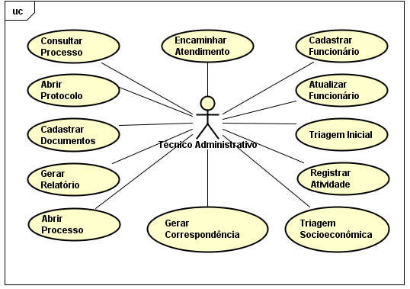

Diagrama de casos de uso que apresenta quais operações um Técnico Administrativo poderá realizar no sistema.

**[RF001] Caso de Uso – Consultar Processo**

Mesmo caso que para Técnico Administrativo Jurídico, porém tem um acesso um pouco mais limitado, podendo ver as últimas movimentações, as partes, mas não os arquivos registrados dentro dos processos.

**Ator**: Técnico Administrativo

|  |  |  |  |  |  |  |
| --- | --- | --- | --- | --- | --- | --- |
| **Prioridade**: | 🗹 | Essencial | 🞎 | Importante | 🞎 | Desejável |

**[RF002] Caso de Uso – Abrir Protocolo**

Igual de Técnico Administrativo Jurídico.

|  |  |  |  |  |  |  |
| --- | --- | --- | --- | --- | --- | --- |
| **Prioridade**: | 🗹 | Essencial | 🞎 | Importante | 🞎 | Desejável |

**[RF003] Caso de Uso – Triagem inicial**

Igual ao Técnico Administrativo Jurídico.

|  |  |  |  |  |  |  |
| --- | --- | --- | --- | --- | --- | --- |
| **Prioridade**: | 🗹 | Essencial | 🞎 | Importante | 🞎 | Desejável |

**[RF004] Caso de Uso – Triagem Socioeconômica**

Igual ao Técnico Administrativo Jurídico.

|  |  |  |  |  |  |  |
| --- | --- | --- | --- | --- | --- | --- |
| **Prioridade**: | 🗹 | Essencial | 🞎 | Importante | 🞎 | Desejável |

**[RF005] Caso de Uso – Cadastrar Documentos**

Igual ao Técnico Administrativo Jurídico.

|  |  |  |  |  |  |  |
| --- | --- | --- | --- | --- | --- | --- |
| **Prioridade**: | 🗹 | Essencial | 🞎 | Importante | 🞎 | Desejável |

**Interface(s) associada(s)**: layout [INT02].

**[RF006] Caso de Uso – Encaminhar Atendimento**

Igual ao Técnico Administrativo Jurídico.

|  |  |  |  |  |  |  |
| --- | --- | --- | --- | --- | --- | --- |
| **Prioridade**: | 🞎 | Essencial | 🗹 | Importante | 🞎 | Desejável |

**[RF007] Caso de Uso – Cadastrar Funcionário**

Igual ao Técnico Administrativo Jurídico.

|  |  |  |  |  |  |  |
| --- | --- | --- | --- | --- | --- | --- |
| **Prioridade**: | 🗹 | Essencial | 🞎 | Importante | 🞎 | Desejável |

**[RF008] Caso de Uso – Atualizar Funcionário**

Igual ao Técnico Administrativo Jurídico.

|  |  |  |  |  |  |  |
| --- | --- | --- | --- | --- | --- | --- |
| **Prioridade**: | 🗹 | Essencial | 🞎 | Importante | 🞎 | Desejável |

**[RF009] Caso de Uso – Gerar Relatório**

Igual ao Técnico Administrativo Jurídico.

|  |  |  |  |  |  |  |
| --- | --- | --- | --- | --- | --- | --- |
| **Prioridade**: | 🞎 | Essencial | 🗹 | Importante | 🞎 | Desejável |

**[RF010] Caso de Uso – Registrar Atividade**

Igual ao Técnico Administrativo Jurídico.

|  |  |  |  |  |  |  |
| --- | --- | --- | --- | --- | --- | --- |
| **Prioridade**: | 🞎 | Essencial | 🗹 | Importante | 🞎 | Desejável |

**[RF011] Caso de Uso – Gerar Correspondência**

Igual ao Técnico Administrativo Jurídico.

|  |  |  |  |  |  |  |
| --- | --- | --- | --- | --- | --- | --- |
| **Prioridade**: | 🞎 | Essencial | 🗹 | Importante | 🞎 | Desejável |

**[RF012] Caso de Uso – Abrir Processo**

Igual ao Técnico Administrativo Jurídico.

|  |  |  |  |  |  |  |
| --- | --- | --- | --- | --- | --- | --- |
| **Prioridade**: | 🗹 | Essencial | 🞎 | Importante | 🞎 | Desejável |

### Assistente Social

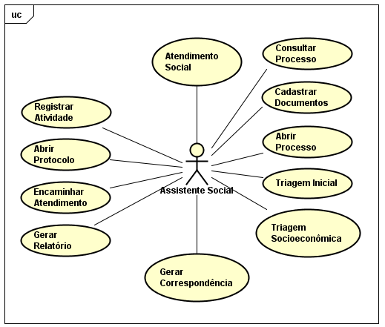

Diagrama de casos de uso que apresenta quais operações uma Assistente Social poderá realizar no sistema.

**[RF001] Caso de Uso – Consultar Processo**

Mesmo caso que para Técnico Administrativo Jurídico, porém tem um acesso um pouco mais limitado, podendo ver as últimas movimentações, as partes, mas não os arquivos registrados dentro dos processos.

Acesso a dados da triagem inicial, socioeconômicos e atendimentos sociais. Não pode ter acesso a dados relacionados a processos jurídicos.

**Ator**: Técnico Administrativo

|  |  |  |  |  |  |  |
| --- | --- | --- | --- | --- | --- | --- |
| **Prioridade**: | 🗹 | Essencial | 🞎 | Importante | 🞎 | Desejável |

**[RF002] Caso de Uso – Abrir Protocolo**

Igual de Técnico Administrativo Jurídico.

|  |  |  |  |  |  |  |
| --- | --- | --- | --- | --- | --- | --- |
| **Prioridade**: | 🗹 | Essencial | 🞎 | Importante | 🞎 | Desejável |

**[RF003] Caso de Uso – Triagem inicial**

Igual ao Técnico Administrativo Jurídico.

|  |  |  |  |  |  |  |
| --- | --- | --- | --- | --- | --- | --- |
| **Prioridade**: | 🗹 | Essencial | 🞎 | Importante | 🞎 | Desejável |

**[RF004] Caso de Uso – Triagem Socioeconômica**

Igual ao Técnico Administrativo Jurídico.

|  |  |  |  |  |  |  |
| --- | --- | --- | --- | --- | --- | --- |
| **Prioridade**: | 🗹 | Essencial | 🞎 | Importante | 🞎 | Desejável |

**[RF005] Caso de Uso – Cadastrar Documentos**

Igual ao Técnico Administrativo Jurídico.

|  |  |  |  |  |  |  |
| --- | --- | --- | --- | --- | --- | --- |
| **Prioridade**: | 🗹 | Essencial | 🞎 | Importante | 🞎 | Desejável |

**Interface(s) associada(s)**: layout [INT02].

**[RF006] Caso de Uso – Encaminhar Atendimento**

Igual ao Técnico Administrativo Jurídico.

|  |  |  |  |  |  |  |
| --- | --- | --- | --- | --- | --- | --- |
| **Prioridade**: | 🞎 | Essencial | 🗹 | Importante | 🞎 | Desejável |

**[RF007] Caso de Uso – Gerar Relatório**

Igual ao Técnico Administrativo Jurídico.

|  |  |  |  |  |  |  |
| --- | --- | --- | --- | --- | --- | --- |
| **Prioridade**: | 🞎 | Essencial | 🗹 | Importante | 🞎 | Desejável |

**[RF08] Caso de Uso – Registrar Atividade**

Igual ao Técnico Administrativo Jurídico.

|  |  |  |  |  |  |  |
| --- | --- | --- | --- | --- | --- | --- |
| **Prioridade**: | 🞎 | Essencial | 🗹 | Importante | 🞎 | Desejável |

**[RF09] Caso de Uso – Gerar Correspondência**

Igual ao Técnico Administrativo Jurídico.

|  |  |  |  |  |  |  |
| --- | --- | --- | --- | --- | --- | --- |
| **Prioridade**: | 🞎 | Essencial | 🗹 | Importante | 🞎 | Desejável |

**[RF010] Caso de Uso – Abrir Processo**

Igual ao Técnico Administrativo Jurídico.

|  |  |  |  |  |  |  |
| --- | --- | --- | --- | --- | --- | --- |
| **Prioridade**: | 🗹 | Essencial | 🞎 | Importante | 🞎 | Desejável |

**[RF011] Caso de Uso – Atendimento Social**

Caso de uso necessário para realizar um atendimento social. A Assistente Social faz suas anotações em um documento (Word) e faz o upload para dentro do sistema.

|  |  |  |  |  |  |  |
| --- | --- | --- | --- | --- | --- | --- |
| **Prioridade**: | 🗹 | Essencial | 🞎 | Importante | 🞎 | Desejável |

**Interface(s) associada(s)**: layout [INT02].

**Entradas e pré-condições**:

* **Entrada:** Arquivo no formato “.doc”, “.docx”, “.xlsx”, “.xls”, “.odf”, “.pdf” ou “.p7s”, número de controle (gerar automaticamente, Integer), nome funcionário (automático), data (automático, Date), relato (String 255).
  + **Pré-Condições:** Estar logado no sistema, o assistido já deve possuir cadastro de seus dados pessoais (triagem inicial).

**Saídas e pós-condições**:

* **Saídas:** Mensagem de sucesso ou falha.
* **Pós-Condições:** Exibir página com as movimentações já cadastradas no processo.

### Estagiário de Direito

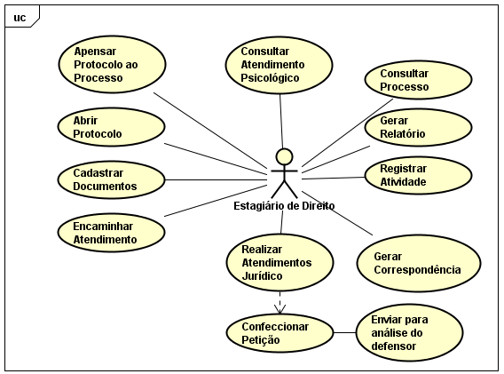

Diagrama de casos de uso que apresenta quais operações um Estagiário de Direito poderá realizar no sistema.

**[RF001] Caso de Uso – Consultar Processo**

Mesmo caso que para Técnico Administrativo Jurídico, porém tem um acesso um pouco mais limitado, podendo ver as últimas movimentações, as partes, mas não os arquivos registrados dentro dos processos. Tem acesso livre aos processos em qual atua, porém quando consultar processos de outros funcionários deve ficar registrado no sistema este acesso.

|  |  |  |  |  |  |  |
| --- | --- | --- | --- | --- | --- | --- |
| **Prioridade**: | 🗹 | Essencial | 🞎 | Importante | 🞎 | Desejável |

**[RF002] Caso de Uso – Abrir Protocolo**

Igual de Técnico Administrativo Jurídico.

|  |  |  |  |  |  |  |
| --- | --- | --- | --- | --- | --- | --- |
| **Prioridade**: | 🗹 | Essencial | 🞎 | Importante | 🞎 | Desejável |

**[RF003] Caso de Uso – Cadastrar Documentos**

Igual ao Técnico Administrativo Jurídico.

|  |  |  |  |  |  |  |
| --- | --- | --- | --- | --- | --- | --- |
| **Prioridade**: | 🗹 | Essencial | 🞎 | Importante | 🞎 | Desejável |

**Interface(s) associada(s)**: layout [INT02].

**[RF004] Caso de Uso – Encaminhar Atendimento**

Igual ao Técnico Administrativo Jurídico.

|  |  |  |  |  |  |  |
| --- | --- | --- | --- | --- | --- | --- |
| **Prioridade**: | 🞎 | Essencial | 🗹 | Importante | 🞎 | Desejável |

**[RF005] Caso de Uso – Gerar Relatório**

Igual ao Técnico Administrativo Jurídico.

|  |  |  |  |  |  |  |
| --- | --- | --- | --- | --- | --- | --- |
| **Prioridade**: | 🞎 | Essencial | 🗹 | Importante | 🞎 | Desejável |

**[RF006] Caso de Uso – Registrar Atividade**

Igual ao Técnico Administrativo Jurídico.

|  |  |  |  |  |  |  |
| --- | --- | --- | --- | --- | --- | --- |
| **Prioridade**: | 🞎 | Essencial | 🗹 | Importante | 🞎 | Desejável |

**[RF007] Caso de Uso – Gerar Correspondência**

Igual ao Técnico Administrativo Jurídico.

|  |  |  |  |  |  |  |
| --- | --- | --- | --- | --- | --- | --- |
| **Prioridade**: | 🞎 | Essencial | 🗹 | Importante | 🞎 | Desejável |

**[RF008] Caso de Uso – Consultar Atendimento Psicológico**

Igual ao Técnico Administrativo Jurídico.

|  |  |  |  |  |  |  |
| --- | --- | --- | --- | --- | --- | --- |
| **Prioridade**: | 🗹 | Essencial | 🞎 | Importante | 🞎 | Desejável |

**[RF009] Caso de Uso – Realizar Atendimento Jurídico**

Igual ao Técnico Administrativo Jurídico.

|  |  |  |  |  |  |  |
| --- | --- | --- | --- | --- | --- | --- |
| **Prioridade**: | 🗹 | Essencial | 🞎 | Importante | 🞎 | Desejável |

**[RF010] Caso de Uso – Confeccionar Petição**

Igual ao Técnico Administrativo Jurídico.

|  |  |  |  |  |  |  |
| --- | --- | --- | --- | --- | --- | --- |
| **Prioridade**: | 🗹 | Essencial | 🞎 | Importante | 🞎 | Desejável |

**[RF011] Caso de Uso – Enviar para Análise do Defensor**

Igual ao Técnico Administrativo Jurídico

|  |  |  |  |  |  |  |
| --- | --- | --- | --- | --- | --- | --- |
| **Prioridade**: | 🗹 | Essencial | 🞎 | Importante | 🞎 | Desejável |

**[RF012] Caso de Uso – Apensar Protocolo ao Processo**

Igual ao Técnico Administrativo Jurídico.

|  |  |  |  |  |  |  |
| --- | --- | --- | --- | --- | --- | --- |
| **Prioridade**: | 🗹 | Essencial | 🞎 | Importante | 🞎 | Desejável |

### Assessor Jurídico

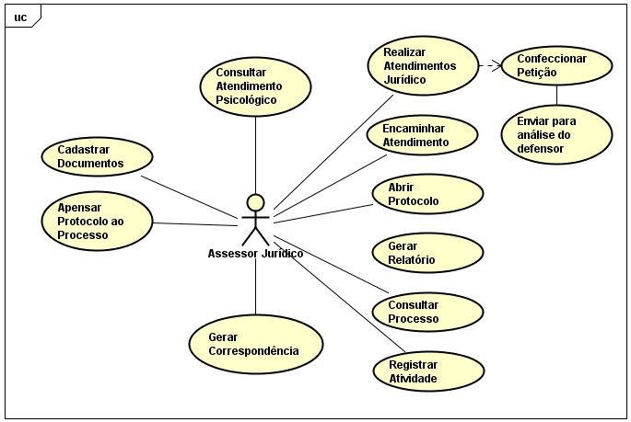

Diagrama de casos de uso que apresenta quais operações um Assessor Jurídico poderá realizar no sistema.

**[RF001] Caso de Uso – Consultar Processo**

Mesmo caso que para Técnico Administrativo Jurídico, porém tem um acesso um pouco mais limitado, podendo ver as últimas movimentações, as partes, mas não os arquivos registrados dentro dos processos. Tem acesso livre aos processos em qual atua, porém quando consultar processos de outros funcionários deve ficar registrado no sistema este acesso.

|  |  |  |  |  |  |  |
| --- | --- | --- | --- | --- | --- | --- |
| **Prioridade**: | 🗹 | Essencial | 🞎 | Importante | 🞎 | Desejável |

**[RF002] Caso de Uso – Abrir Protocolo**

Igual de Técnico Administrativo Jurídico.

|  |  |  |  |  |  |  |
| --- | --- | --- | --- | --- | --- | --- |
| **Prioridade**: | 🗹 | Essencial | 🞎 | Importante | 🞎 | Desejável |

**[RF003] Caso de Uso – Cadastrar Documentos**

Igual ao Técnico Administrativo Jurídico.

|  |  |  |  |  |  |  |
| --- | --- | --- | --- | --- | --- | --- |
| **Prioridade**: | 🗹 | Essencial | 🞎 | Importante | 🞎 | Desejável |

**Interface(s) associada(s)**: layout [INT02].

**[RF004] Caso de Uso – Encaminhar Atendimento**

Igual ao Técnico Administrativo Jurídico.

|  |  |  |  |  |  |  |
| --- | --- | --- | --- | --- | --- | --- |
| **Prioridade**: | 🞎 | Essencial | 🗹 | Importante | 🞎 | Desejável |

**[RF005] Caso de Uso – Gerar Relatório**

Igual ao Técnico Administrativo Jurídico.

|  |  |  |  |  |  |  |
| --- | --- | --- | --- | --- | --- | --- |
| **Prioridade**: | 🞎 | Essencial | 🗹 | Importante | 🞎 | Desejável |

**[RF006] Caso de Uso – Registrar Atividade**

Igual ao Técnico Administrativo Jurídico.

|  |  |  |  |  |  |  |
| --- | --- | --- | --- | --- | --- | --- |
| **Prioridade**: | 🞎 | Essencial | 🗹 | Importante | 🞎 | Desejável |

**[RF007] Caso de Uso – Gerar Correspondência**

Igual ao Técnico Administrativo Jurídico.

|  |  |  |  |  |  |  |
| --- | --- | --- | --- | --- | --- | --- |
| **Prioridade**: | 🞎 | Essencial | 🗹 | Importante | 🞎 | Desejável |

**[RF008] Caso de Uso – Abrir Processo**

Igual ao Técnico Administrativo Jurídico.

|  |  |  |  |  |  |  |
| --- | --- | --- | --- | --- | --- | --- |
| **Prioridade**: | 🗹 | Essencial | 🞎 | Importante | 🞎 | Desejável |

**[RF009] Caso de Uso – Consultar Atendimento Psicológico**

Igual ao Técnico Administrativo Jurídico.

|  |  |  |  |  |  |  |
| --- | --- | --- | --- | --- | --- | --- |
| **Prioridade**: | 🗹 | Essencial | 🞎 | Importante | 🞎 | Desejável |

**[RF010] Caso de Uso – Atendimento Jurídico**

Igual ao Técnico Administrativo Jurídico.

|  |  |  |  |  |  |  |
| --- | --- | --- | --- | --- | --- | --- |
| **Prioridade**: | 🗹 | Essencial | 🞎 | Importante | 🞎 | Desejável |

**[RF011] Caso de Uso – Confeccionar Petição**

Igual ao Técnico Administrativo Jurídico.

|  |  |  |  |  |  |  |
| --- | --- | --- | --- | --- | --- | --- |
| **Prioridade**: | 🗹 | Essencial | 🞎 | Importante | 🞎 | Desejável |

**[RF012] Caso de Uso – Enviar Petição para Análise do Defensor**

Igual ao Técnico Administrativo Jurídico

|  |  |  |  |  |  |  |
| --- | --- | --- | --- | --- | --- | --- |
| **Prioridade**: | 🗹 | Essencial | 🞎 | Importante | 🞎 | Desejável |

**[RF013] Caso de Uso – Apensar Protocolo ao Processo**

Igual ao Técnico Administrativo Jurídico.

|  |  |  |  |  |  |  |
| --- | --- | --- | --- | --- | --- | --- |
| **Prioridade**: | 🗹 | Essencial | 🞎 | Importante | 🞎 | Desejável |

### Estagiário Ensino Médio

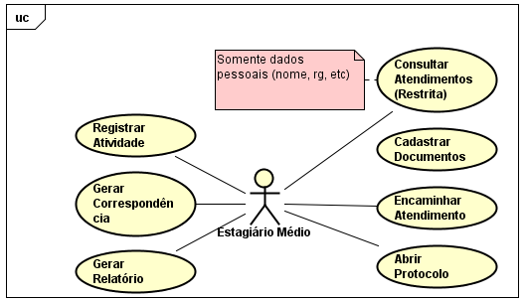

Diagrama de casos de uso que apresenta quais operações um Estagiário de Ensino Médio poderá realizar no sistema.

**[RF001] Caso de Uso – Consultar Atendimentos**

Caso de uso utilizado para consultar os atendimentos em aberto ou arquivados. Através do nome do assistido ou do CPF deve ser possível encontrar os dados relacionados aos atendimentos desse. O que importa para o estagiário de ensino médio é saber por quem esse assistido recém-chegado deve ser atendido. Caso o assistido nunca tenha sido atendido ele deve ser encaminhado para os técnicos para fazer a sua triagem inicial, caso contrário verificar no sistema quem foi a última pessoa que atendeu e encaminhar o atendimento.

|  |  |  |  |  |  |  |
| --- | --- | --- | --- | --- | --- | --- |
| **Prioridade**: | 🗹 | Essencial | 🞎 | Importante | 🞎 | Desejável |

**Interface(s) associada(s)**: layout [INT02].

**Entradas e pré-condições**:

* **Entradas:** Nome ou CPF do assistido.
* **Pré-Condições:** Estar logado no sistema.

**Saídas e pós-condições**:

* **Saídas:** Dados relacionados aos atendimentos.
* **Pós-Condições:** Exibir uma página para encaminhar atendimento.

**[RF002] Caso de Uso – Abrir Protocolo**

Igual de Técnico Administrativo Jurídico.

|  |  |  |  |  |  |  |
| --- | --- | --- | --- | --- | --- | --- |
| **Prioridade**: | 🗹 | Essencial | 🞎 | Importante | 🞎 | Desejável |

**[RF003] Caso de Uso – Cadastrar Documentos**

Igual ao Técnico Administrativo Jurídico.

|  |  |  |  |  |  |  |
| --- | --- | --- | --- | --- | --- | --- |
| **Prioridade**: | 🗹 | Essencial | 🞎 | Importante | 🞎 | Desejável |

**Interface(s) associada(s)**: layout [INT02].

**[RF004] Caso de Uso – Encaminhar Atendimento**

Igual ao Técnico Administrativo Jurídico.

|  |  |  |  |  |  |  |
| --- | --- | --- | --- | --- | --- | --- |
| **Prioridade**: | 🞎 | Essencial | 🗹 | Importante | 🞎 | Desejável |

**[RF005] Caso de Uso – Gerar Relatório**

Igual ao Técnico Administrativo Jurídico.

|  |  |  |  |  |  |  |
| --- | --- | --- | --- | --- | --- | --- |
| **Prioridade**: | 🞎 | Essencial | 🗹 | Importante | 🞎 | Desejável |

**[RF006] Caso de Uso – Registrar Atividade**

Igual ao Técnico Administrativo Jurídico.

|  |  |  |  |  |  |  |
| --- | --- | --- | --- | --- | --- | --- |
| **Prioridade**: | 🞎 | Essencial | 🗹 | Importante | 🞎 | Desejável |

**[RF007] Caso de Uso – Gerar Correspondência**

Igual ao Técnico Administrativo Jurídico.

|  |  |  |  |  |  |  |
| --- | --- | --- | --- | --- | --- | --- |
| **Prioridade**: | 🞎 | Essencial | 🗹 | Importante | 🞎 | Desejável |

### Defensor Público

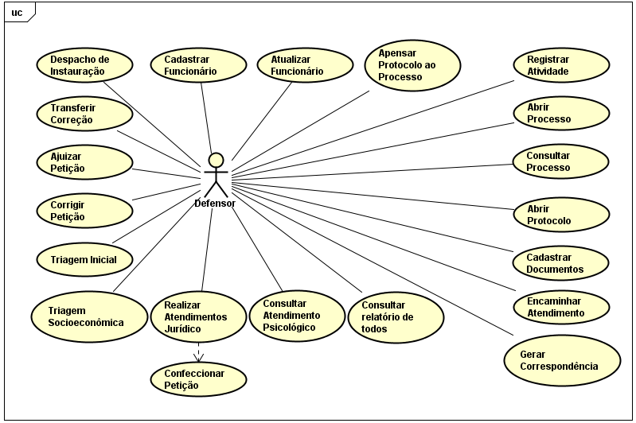

Diagrama de casos de uso que apresenta quais operações um Defensor Público poderá realizar no sistema.

**[RF001] Caso de Uso – Consultar Processo**

Mesmo caso que para Técnico Administrativo Jurídico, porém com acesso total e irrestrito.

|  |  |  |  |  |  |  |
| --- | --- | --- | --- | --- | --- | --- |
| **Prioridade**: | 🗹 | Essencial | 🞎 | Importante | 🞎 | Desejável |

**[RF002] Caso de Uso – Abrir Protocolo**

Igual de Técnico Administrativo Jurídico.

|  |  |  |  |  |  |  |
| --- | --- | --- | --- | --- | --- | --- |
| **Prioridade**: | 🗹 | Essencial | 🞎 | Importante | 🞎 | Desejável |

**[RF003] Caso de Uso – Triagem inicial**

Igual ao Técnico Administrativo Jurídico.

|  |  |  |  |  |  |  |
| --- | --- | --- | --- | --- | --- | --- |
| **Prioridade**: | 🗹 | Essencial | 🞎 | Importante | 🞎 | Desejável |

**[RF004] Caso de Uso – Triagem Socioeconômica**

Igual ao Técnico Administrativo Jurídico.

|  |  |  |  |  |  |  |
| --- | --- | --- | --- | --- | --- | --- |
| **Prioridade**: | 🗹 | Essencial | 🞎 | Importante | 🞎 | Desejável |

**[RF005] Caso de Uso – Cadastrar Documentos**

Igual ao Técnico Administrativo Jurídico.

|  |  |  |  |  |  |  |
| --- | --- | --- | --- | --- | --- | --- |
| **Prioridade**: | 🗹 | Essencial | 🞎 | Importante | 🞎 | Desejável |

**Interface(s) associada(s)**: layout [INT02].

**[RF006] Caso de Uso – Encaminhar Atendimento**

Igual ao Técnico Administrativo Jurídico.

|  |  |  |  |  |  |  |
| --- | --- | --- | --- | --- | --- | --- |
| **Prioridade**: | 🞎 | Essencial | 🗹 | Importante | 🞎 | Desejável |

**[RF007] Caso de Uso – Cadastrar Funcionário**

Igual ao Técnico Administrativo Jurídico.

|  |  |  |  |  |  |  |
| --- | --- | --- | --- | --- | --- | --- |
| **Prioridade**: | 🗹 | Essencial | 🞎 | Importante | 🞎 | Desejável |

**[RF008] Caso de Uso – Atualizar Funcionário**

Igual ao Técnico Administrativo Jurídico.

|  |  |  |  |  |  |  |
| --- | --- | --- | --- | --- | --- | --- |
| **Prioridade**: | 🗹 | Essencial | 🞎 | Importante | 🞎 | Desejável |

**[RF009] Caso de Uso – Consultar Relatório de Todos**

Igual ao Técnico Administrativo Jurídico.

|  |  |  |  |  |  |  |
| --- | --- | --- | --- | --- | --- | --- |
| **Prioridade**: | 🞎 | Essencial | 🗹 | Importante | 🞎 | Desejável |

**Interface(s) associada(s)**: layout [INT02].

**Entradas e pré-condições**:

* **Entradas:** um ou mais funcionários.
* **Pré-Condições:** estar logado no sistema.

**Saídas e pós-condições**:

* **Saídas:** Em caso de sucesso exibir mensagem de concluído. Em caso de falha exibir as possíveis razões.
* **Pós-Condições:** Exibir tela com o relatório dos funcionários selecionados.

**[RF010] Caso de Uso – Registrar Atividade**

Igual ao Técnico Administrativo Jurídico.

|  |  |  |  |  |  |  |
| --- | --- | --- | --- | --- | --- | --- |
| **Prioridade**: | 🞎 | Essencial | 🗹 | Importante | 🞎 | Desejável |

**[RF011] Caso de Uso – Gerar Correspondência**

Igual ao Técnico Administrativo Jurídico.

|  |  |  |  |  |  |  |
| --- | --- | --- | --- | --- | --- | --- |
| **Prioridade**: | 🞎 | Essencial | 🗹 | Importante | 🞎 | Desejável |

**[RF012] Caso de Uso – Abrir Processo**

Igual ao Técnico Administrativo Jurídico.

|  |  |  |  |  |  |  |
| --- | --- | --- | --- | --- | --- | --- |
| **Prioridade**: | 🗹 | Essencial | 🞎 | Importante | 🞎 | Desejável |

**[RF013] Caso de Uso – Apensar Protocolo ao Processo**

Igual ao Técnico Administrativo Jurídico.

|  |  |  |  |  |  |  |
| --- | --- | --- | --- | --- | --- | --- |
| **Prioridade**: | 🗹 | Essencial | 🞎 | Importante | 🞎 | Desejável |

**[RF014] Caso de Uso – Consultar Atendimento Psicológico**

Igual ao Técnico Administrativo Jurídico, mas com acesso total.

|  |  |  |  |  |  |  |
| --- | --- | --- | --- | --- | --- | --- |
| **Prioridade**: | 🗹 | Essencial | 🞎 | Importante | 🞎 | Desejável |

**[RF015] Caso de Uso – Realizar Atendimento Jurídico**

Igual ao Técnico Administrativo Jurídico.

|  |  |  |  |  |  |  |
| --- | --- | --- | --- | --- | --- | --- |
| **Prioridade**: | 🗹 | Essencial | 🞎 | Importante | 🞎 | Desejável |

**[RF016] Caso de Uso – Confeccionar Petição**

Igual ao Técnico Administrativo Jurídico, porém não precisa ser enviado para correção.

|  |  |  |  |  |  |  |
| --- | --- | --- | --- | --- | --- | --- |
| **Prioridade**: | 🗹 | Essencial | 🞎 | Importante | 🞎 | Desejável |

**[RF017] Caso de Uso – Despacho de Instauração**

Caso de uso utilizado para gerar um despacho de instauração. Um despacho de instauração possui uma pasta e essa possui uma capa que deve ser gerada automaticamente pelo sistema através dos dados inseridos no sistema. O modelo da capa está no arquivo “Anexo 1 – Capa Despacho de Instauração”.

|  |  |  |  |  |  |  |
| --- | --- | --- | --- | --- | --- | --- |
| **Prioridade**: | 🞎 | Essencial | 🞎 | Importante | 🗹 | Desejável |

**Interface(s) associada(s)**: layout [INT02].

**Entradas e pré-condições**:

* **Entradas:** código (automático, Integer), nome do defensor que gerou (automático, String 100), data (Date, automático), objeto (String 255, campo grande de texto), interessado (String 100), matéria (String 100).
* **Pré-Condições:** estar logado no sistema.

**Saídas e pós-condições**:

* **Saídas:** Em caso de sucesso exibir mensagem de concluído. Em caso de falha exibir as possíveis razões.
* **Pós-Condições:** Exibir PDF da capa da pasta para impressão.

**[RF018] Caso de Uso – Transferir Correção**

Caso um defensor queira passar a correção de uma determinada petição para outro defensor, ou até mesmo para o estagiário voltar a corrigir esse caso de uso será usado.

|  |  |  |  |  |  |  |
| --- | --- | --- | --- | --- | --- | --- |
| **Prioridade**: | 🞎 | Essencial | 🞎 | Importante | 🞎 | Desejável |

**Interface(s) associada(s)**: layout [INT02].

**Entradas e pré-condições**:

* **Entradas:** nome do funcionário ao qual será transferido a correção (String 100), descrição (String 255), data (automático, Date), nome de quem transferiu (automático, String 100).
* **Pré-Condições:** estar logado no sistema.

**Saídas e pós-condições**:

* **Saídas:** Em caso de sucesso exibir mensagem de concluído. Em caso de falha exibir as possíveis razões.
* **Pós-Condições:** voltar a página de correções pendentes do sistema.

**[RF019] Caso de Uso – Ajuizar Petição**

Caso de uso necessário para registrar no sistema quando um processo foi ajuizado (inserido no PROJUDI). Para isso será necessário indicar qual processo interno da defensoria foi ajuizado (pelo código), posteriormente o PROJUDI irá gerar um código o qual deverá ser cadastrado junto ao processo interno da defensoria.

|  |  |  |  |  |  |  |
| --- | --- | --- | --- | --- | --- | --- |
| **Prioridade**: | 🞎 | Essencial | 🞎 | Importante | 🞎 | Desejável |

**Interface(s) associada(s)**: layout [INT02].

**Entradas e pré-condições**:

* **Entradas:** *data (automático, Date), nome de quem ajuizou (automático, String 100), código do processo a ser ajuizado (Integer),* código PROJUDI.
* **Pré-Condições:** estar logado no sistema.

**Saídas e pós-condições**:

* **Saídas:** Em caso de sucesso exibir mensagem de concluído. Em caso de falha exibir as possíveis razões.
* **Pós-Condições:** Voltar a página de processos em aberto.

**[RF020] Caso de Uso – Corrigir Petição**

Em uma tela do Defensor será mostrado uma tabela com todas as petições pendentes para correção. O Defensor poderá selecionar uma dessas petições pendentes e corrigir, para isso é necessário upar no sistema um arquivo corrigido e ativar no sistema a petição como corrigida.

|  |  |  |  |  |  |  |
| --- | --- | --- | --- | --- | --- | --- |
| **Prioridade**: | 🞎 | Essencial | 🞎 | Importante | 🞎 | Desejável |

**Interface(s) associada(s)**: layout [INT02].

**Entradas e pré-condições**:

* **Entradas:** arquivo de petição corrigido.
* **Pré-Condições:** estar logado no sistema.

**Saídas e pós-condições**:

* **Saídas:** Em caso de sucesso exibir mensagem de concluído. Em caso de falha exibir as possíveis razões.
* **Pós-Condições:** Exibir tela com petições para correção.

### Pscicológo

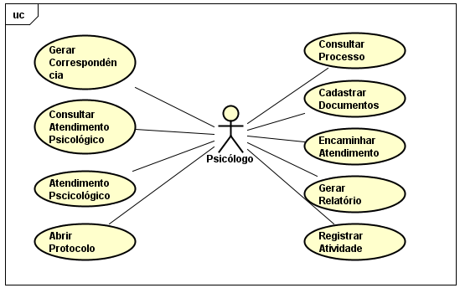

Diagrama de casos de uso que apresenta quais operações um Psicólogo poderá realizar no sistema.

**[RF001] Caso de Uso – Consultar Atendimento Psicológico**

Acesso total a todas as consultas psicológicas a qual prestou atendimento. Podendo compartilhar seus atendimentos com outros funcionário de acordo com a necessidade.

**Ator**: Psicólogo

|  |  |  |  |  |  |  |
| --- | --- | --- | --- | --- | --- | --- |
| **Prioridade**: | 🗹 | Essencial | 🞎 | Importante | 🞎 | Desejável |

**Interface(s) associada(s)**: layout [INT02].

**Entradas e pré-condições**:

* **Entrada:** Nome do atendido.
* **Pré-Condições:** Estar logado no sistema e possuir acesso ao atendimento.

**Saídas e pós-condições**:

* **Saídas:** Em caso de sucesso exibir tela com dados do atendimento psicológico e em caso de falha exibir mensagem com o motivo da falha (sendo possível não possuir acesso).
* **Pós-Condições:** Tela com os dados da consulta ou mensagem de falha.

**[RF002] Caso de Uso – Atendimento Psicológico**

Caso de uso necessário para o Psicólogo registrar seus atendimentos. Um atendimento consiste de cadastrar no sistema um arquivo de Word.

**Ator**: Psicólogo

|  |  |  |  |  |  |  |
| --- | --- | --- | --- | --- | --- | --- |
| **Prioridade**: | 🗹 | Essencial | 🞎 | Importante | 🞎 | Desejável |

**Interface(s) associada(s)**: layout [INT02].

**Entradas e pré-condições**:

* **Entrada:** nome do funcionário que realizou o atendimento (automático, String 100), data (automático, Date), arquivo Word ou PDF, ou ODT.
* **Pré-Condições:** Estar logado no sistema.

**Saídas e pós-condições**:

* **Saídas:** Em caso de sucesso exibir tela com dados do atendimento psicológico e em caso de falha exibir mensagem com o motivo da falha.
* **Pós-Condições:** Tela com os dados da consulta ou mensagem de falha.

**[RF003] Caso de Uso – Consultar Processo**

Mesmo caso que para Técnico Administrativo Jurídico, porém tem um acesso um pouco mais limitado, podendo ver as últimas movimentações, as partes, mas não os arquivos registrados dentro dos processos.

**Ator**: Técnico Administrativo

|  |  |  |  |  |  |  |
| --- | --- | --- | --- | --- | --- | --- |
| **Prioridade**: | 🗹 | Essencial | 🞎 | Importante | 🞎 | Desejável |

**[RF004] Caso de Uso – Abrir Protocolo**

Igual de Técnico Administrativo Jurídico.

|  |  |  |  |  |  |  |
| --- | --- | --- | --- | --- | --- | --- |
| **Prioridade**: | 🗹 | Essencial | 🞎 | Importante | 🞎 | Desejável |

**[RF005] Caso de Uso – Cadastrar Documentos**

Igual ao Técnico Administrativo Jurídico.

|  |  |  |  |  |  |  |
| --- | --- | --- | --- | --- | --- | --- |
| **Prioridade**: | 🗹 | Essencial | 🞎 | Importante | 🞎 | Desejável |

**Interface(s) associada(s)**: layout [INT02].

**[RF006] Caso de Uso – Encaminhar Atendimento**

Igual ao Técnico Administrativo Jurídico.

|  |  |  |  |  |  |  |
| --- | --- | --- | --- | --- | --- | --- |
| **Prioridade**: | 🞎 | Essencial | 🗹 | Importante | 🞎 | Desejável |

**[RF007] Caso de Uso – Gerar Relatório**

Igual ao Técnico Administrativo Jurídico.

|  |  |  |  |  |  |  |
| --- | --- | --- | --- | --- | --- | --- |
| **Prioridade**: | 🞎 | Essencial | 🗹 | Importante | 🞎 | Desejável |

**[RF008] Caso de Uso – Registrar Atividade**

Igual ao Técnico Administrativo Jurídico.

|  |  |  |  |  |  |  |
| --- | --- | --- | --- | --- | --- | --- |
| **Prioridade**: | 🞎 | Essencial | 🗹 | Importante | 🞎 | Desejável |

**[RF009] Caso de Uso – Gerar Correspondência**

Igual ao Técnico Administrativo Jurídico.

|  |  |  |  |  |  |  |
| --- | --- | --- | --- | --- | --- | --- |
| **Prioridade**: | 🞎 | Essencial | 🗹 | Importante | 🞎 | Desejável |



**Capítulo**

# Requisitos não funcionais

Esta seção contém os requisitos não funcionais do sistema. Para uma melhor organização deste documento, as subseções abaixo agrupam os requisitos não funcionais relacionados.

## Usabilidade

Esta seção descreve os requisitos não funcionais associados à facilidade de uso da interface com o usuário, material de treinamento e documentação do sistema.

[NF001] Interface Amigável

O sistema deve ser de fácil utilização e de grande interativdade. Deve possuir campos de ajuda e decrições das funções (hints) aos botões e deve existir teclas de atalho para as funções mais utilizadas.

|  |  |  |  |  |  |  |
| --- | --- | --- | --- | --- | --- | --- |
| **Prioridade**: | 🗹 | Essencial | 🞎 | Importante | 🞎 | Desejável |

## Confiabilidade

Esta seção descreve os requisitos não funcionais associados à frequência, severidade de falhas do sistema e habilidade de recuperação das mesmas.

[NF001] Integridade

Todos os formulários de entrada e query *strings* necessitam ser validadas frente a um conjunto de entradas aceitáveis, antes do software aceitá-los para processamento. Deve ser criado *backup* dos dados no início da tarde (12h) e final do dia (19:30h).

|  |  |  |  |  |  |  |
| --- | --- | --- | --- | --- | --- | --- |
| **Prioridade**: | 🗹 | Essencial | 🞎 | Importante | 🞎 | Desejável |

## Desempenho

Esta seção descreve os requisitos não funcionais associados à eficiência, uso de recursos e tempo de resposta do sistema.

[NF001] Tempo de Resposta

O sistema deverá ter o melhor desempenho dentro do possível, com o tempo de resposta máximo de 15 segundos para cada funcionalidade.

|  |  |  |  |  |  |  |
| --- | --- | --- | --- | --- | --- | --- |
| **Prioridade**: | 🗹 | Essencial | 🞎 | Importante | 🞎 | Desejável |

## Segurança

Esta seção descreve os requisitos não funcionais associados à integridade, privacidade e autenticidade dos dados do sistema.

[NF001] Confidencialidade

Senha e outros campos de entrada de dados sensíveis necessitam ser mascarados. Senhas não devem ser armazenadas as claras nos sistemas *backend*, e quando armazenadas devem passar por processo de *hash* com uma função pelo menos equivalente a SHA-256.

|  |  |  |  |  |  |  |
| --- | --- | --- | --- | --- | --- | --- |
| **Prioridade**: | 🗹 | Essencial | 🞎 | Importante | 🞎 | Desejável |

[NF002] Disponibilidade

O software deve oferecer alta disponibilidade, de no mínimo 11 horas diárias sem interrupção durante o horário de serviço (8h às 19h). O software deve estar preparado para atender capacidade máxima de 50 usuários simultâneos.

|  |  |  |  |  |  |  |
| --- | --- | --- | --- | --- | --- | --- |
| **Prioridade**: | 🗹 | Essencial | 🞎 | Importante | 🞎 | Desejável |

[NF003] Autenticação

O software será implantado na Intranet e o usuário autenticado deve fornecer suas credenciais para acessar a aplicação, uma vez que esteja autenticado na rede.

|  |  |  |  |  |  |  |
| --- | --- | --- | --- | --- | --- | --- |
| **Prioridade**: | 🗹 | Essencial | 🞎 | Importante | 🞎 | Desejável |

[NF004] Autorização

O acesso a arquivos sigilosos deve ser restrito somente a usuários com níveis de permissão máximo. Os usuários não devem ser demandados a enviar suas credenciais sempre, uma vez que ele tenha se autenticado com sucesso, porém caso fique inativo por um período de tempo superior a 30 minutos o sistema deve fazer *logoff* do usuário. Nenhuma operação no sistema pode ser realizada sem estar logado.

|  |  |  |  |  |  |  |
| --- | --- | --- | --- | --- | --- | --- |
| **Prioridade**: | 🗹 | Essencial | 🞎 | Importante | 🞎 | Desejável |

[NF005] Auditing and Logging

Todas as tentativas de *logon* devem ser registradas juntamente com o *timestamp* e o endereço de IP de origem da requisição. Os valores anterior e posterior a uma mudança de dados modificado por um usuário, quando da atualização de um dado por um usuário, devem ser monitorados com os seguintes campos auditados: identidade, ação, objeto e *timestamp*. Os logs de auditoria devem sempre ser adicionados de novos registros e nunca sobrescritos. Os logs de auditoria devem ser mantidos de forma segura por um período de 3 anos. Cada atividade do usuário deverá ser rastreada de modo único. O software não deve solicitar as credenciais de acesso do usuário, uma vez que ele esteja autenticado. As sessões devem ser explicitamente suspensas quando o usuário solicita o *log off* ou fecha a janela do navegador.

|  |  |  |  |  |  |  |
| --- | --- | --- | --- | --- | --- | --- |
| **Prioridade**: | 🞎 | Essencial | 🗹 | Importante | 🞎 | Desejável |

[NF006] Erros e Gerenciamento de Exceção

Todos os erros e exceções devem ser explicitamente manipulados a partir de blocos *try*, *catch* e *finally*. Mensagens de erro que são mostradas ao usuário revelarão somente a informação necessária, sem vazamento de detalhes internos do sistema na mensagem de erro. Detalhes de exceções de segurança devem ser auditados e monitorados periodicamente. Senhas e chaves de criptografia não devem ser registradas no código fonte do software. A inicialização e a liberação de variáveis globais necessitam ser monitoradas com muito cuidado. Eventos de inicialização e interrupção de sessão devem incluir proteções na informação de configuração como uma salvaguarda contra ameaças de vazamento.

|  |  |  |  |  |  |  |
| --- | --- | --- | --- | --- | --- | --- |
| **Prioridade**: | 🞎 | Essencial | 🗹 | Importante | 🞎 | Desejável |

## Distribuição

Esta seção descreve os requisitos não funcionais associados à distribuição da versão executável do sistema.

[NF001] Versionamento

Todas as novas versões do sistema serão disponibilizadas automaticamente para os usuários sem que ele perceba.

|  |  |  |  |  |  |  |
| --- | --- | --- | --- | --- | --- | --- |
| **Prioridade**: | 🞎 | Essencial | 🗹 | Importante | 🞎 | Desejável |

**<Opcional> Caso(s) de uso associado(s):** <use este campo para identificar a que caso(s) de uso o requisito de usabilidade está relacionado.>

## Padrões

Esta seção descreve os requisitos não funcionais associados a padrões ou normas que devem ser seguidos pelo sistema ou pelo seu processo de desenvolvimento.

[NF001] Model View Controller

Com o aumento da complexidade das aplicações desenvolvidas, sempre visando a programação orientada a objeto, torna-se relevante a separação entre os dados e a apresentação das aplicações. Desta forma, alterações feitas no layout não afetam a manipulação de dados, e estes poderão ser reorganizados sem alterar o layout.

Esse padrão resolve este problema através da separação das tarefas de acesso aos dados e lógica de negócio, lógica de apresentação e de interação com o utilizador, introduzindo um componente entre os dois: o controlador.

**Model**: responsável pela leitura e escrita de dados, e também suas validações.

**View**: camada de interação com o usuário, faz a exibição dos dados.

**Controller**: responsável por receber todas as requisições do usuário. Controla qual Model usar e qual View será mostrada ao usuário.

|  |  |  |  |  |  |  |
| --- | --- | --- | --- | --- | --- | --- |
| **Prioridade**: | 🗹 | Essencial | 🞎 | Importante | 🞎 | Desejável |

**<Opcional> Caso(s) de uso associado(s):** <use este campo para identificar a que caso(s) de uso o requisito de usabilidade está relacionado.>

## Hardware e software

Esta seção descreve os requisitos não funcionais associados ao hardware e software usados para desenvolver ou para executar o sistema.

[NF001] Compatibilidade

O sistema deve funcionar com todas suas funcionalidades obrigatoriamente nos browsers Firefox e Google Chrome.

|  |  |  |  |  |  |  |
| --- | --- | --- | --- | --- | --- | --- |
| **Prioridade**: | 🗹 | Essencial | 🞎 | Importante | 🞎 | Desejável |



**Capítulo**

# Descrição da interface com o usuário

Esta seção contém desenhos ou rascunhos das telas do sistema que forem necessários ou convenientes para esclarecer algum dos requisitos do sistema.

## [INT01] Interface de Login

Modelo de tela inicial do sistema (login).

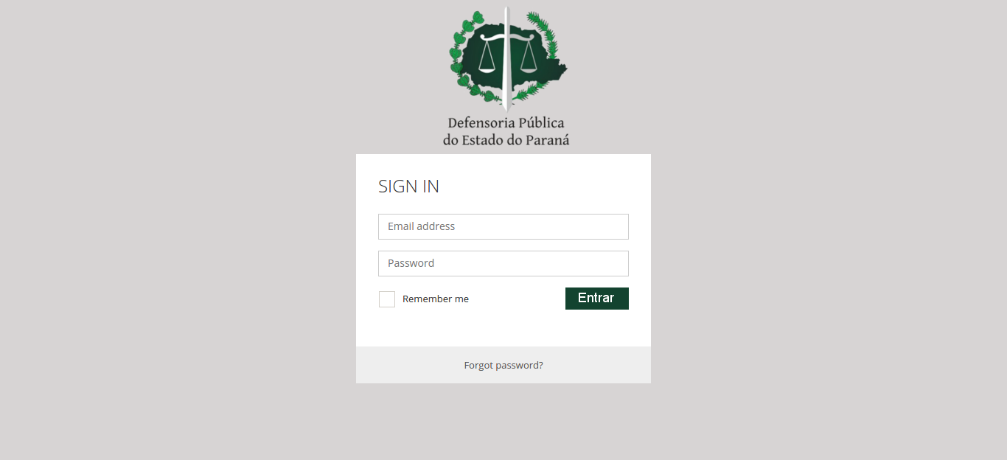

### Críticas da interface

Interface de login apenas como exemplo e inspiração. No protótipo os campos estão em inglês, traduzir para o português.

## [INT02] Layout do Sistema

Modelo de layout para o sistema.

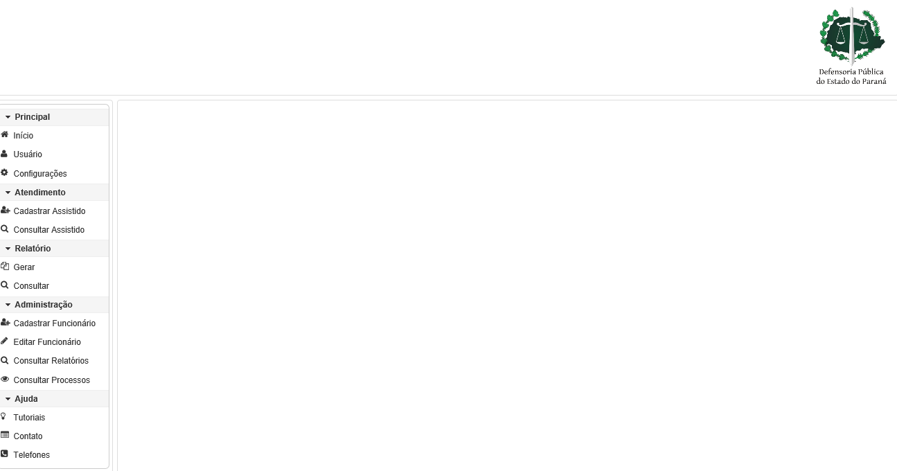

### Críticas da interface

Protótipo de layout para o sistema. Menu à esquerda, cabeçalho na parte superior e o grande quadrado restante para o conteúdo das páginas.

## …